Лепка «Миски трёх медведей»
Задачи: учить детей лепить мисочки разного размера, используя прием раскатывания кругообразными движениями, учить сплющивать и оттягивать края мисочки вверх. Развивать образное мышление и моторику пальцев рук. Воспитывать интерес к лепке.
Материалы: 3 игрушечных медведя разной величины, пластилин, доска.
Ход:
Ребята, я знаю, что вы любите русские народные сказки. Отгадайте –ка загадку: «Возле леса на опушке
Трое нас живёт в избушке.
У нас три стула и три кружки,
Три кровати, три подушки.

Угадайте, без подсказки, кто герои этой сказки? («Три медведя»). 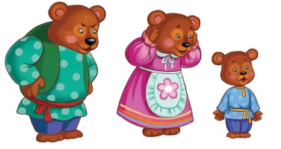- А теперь вспомним с Вами, как звали трёх медведей? Ответы детей.
- Кто из них самый большой? (Михаил Иванович).
- А средний мишка, это кто? (Настасья Петровна).
- А кто самый маленький? (Мишутка).
- Так сколько же медведей было всего? (Три).
- Ну, давайте вспомним немного эту сказку. Кто ещё являлся её героями. (Дети дают ответы). После того, как Маша попала в дом, что она сделала сначала (покушала, а потом легла спать. Но, когда вернулись медведи домой, Маша убежала. Молодцы, вспомнили сказку.
Воспитатель предлагает в подарок медведям вылепить три мисочки – большую, среднюю, маленькую.
Но перед тем как приступить к работе, давайте сделаем с вами поиграем.
Физкультминутка.
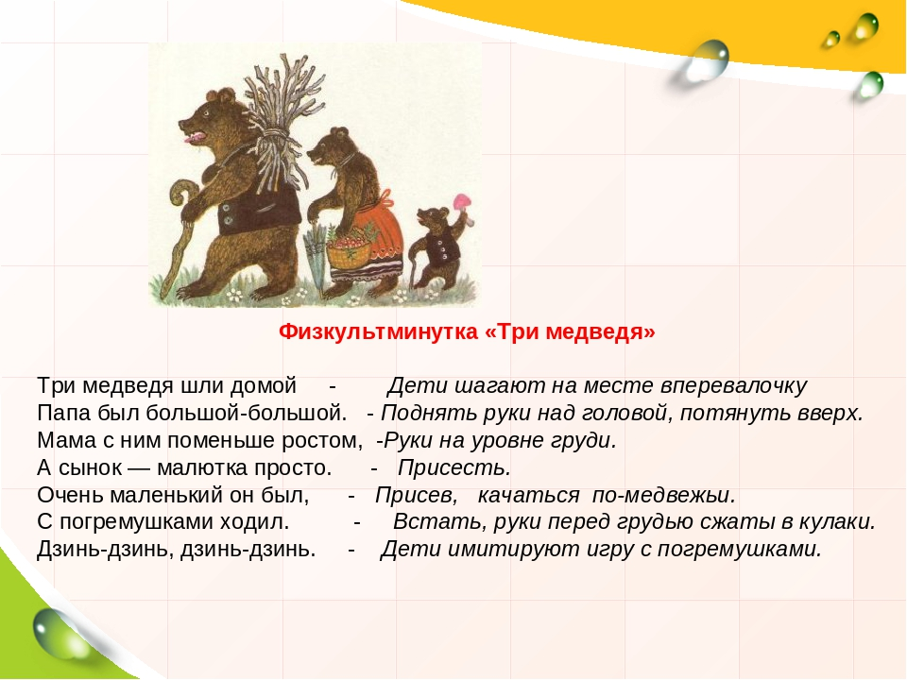
Присаживайтесь на свои места и вспоминаем, как лепим мисочку.
Воспитатель напоминает детям, что кусок пластилина надо поделить на три части, разные по величине.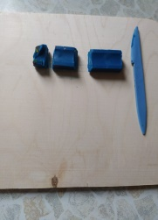
Воспитатель напоминает и показывает (скатывание шара круговыми движениями, слегка надавить, чтобы получился диск, затем вдавить пальцем, выравнивая края). 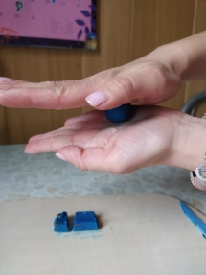 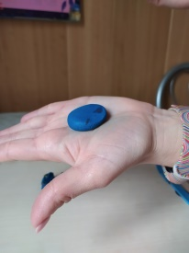 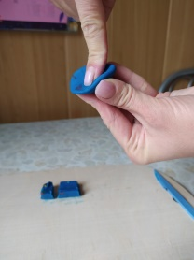 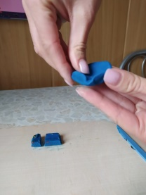
В процессе лепки, воспитатель помогает тем, кто затрудняется лепить мисочки.
После всей работы, каждый ребенок самостоятельно ставит вылепленные миски перед медведями и все вместе оценивают, правильно ли они расставлены. 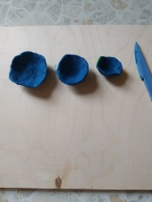
В конце занятия, воспитатель от лица медведей делает анализ: хвалит их или указывает на недостатки.

